ПАМЯТКА «ВАШИ ДЕЙСТВИЯ ПРИ НАВОДНЕНИИ (паводке)»
Наводнение - это временное затопление значительной части суши водой в результате действий сил природы.
Данное явление может произойти в результате:
• сброса воды с гидротехнических сооружений;
• быстрого таяния снегов, образования ледяных заторов;
• обильных продолжительных осадков, либо кратковременных, но очень интенсивных;
• нагонов воды с моря или больших рек на побережья и в устья рек сильным навальным ветром или приливом.
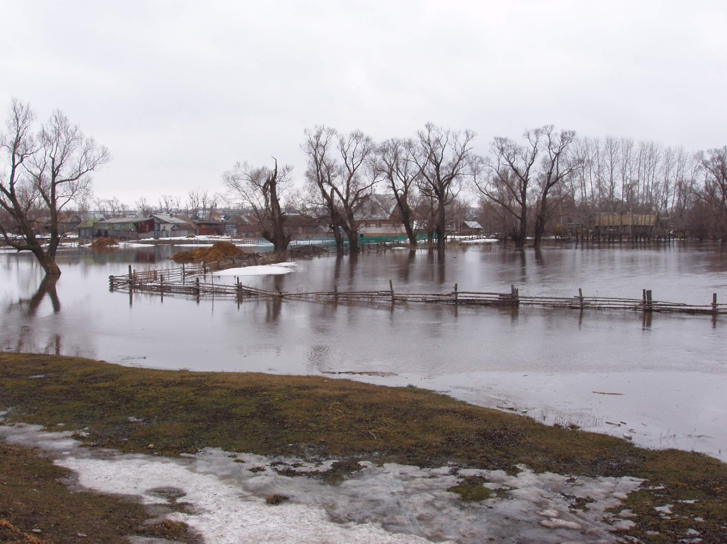
Наводнения (паводки) можно прогнозировать, а, значит, принять предупредительные меры. С получением прогноза о возможном 'наводнении осуществляется оповещение населения с помощью сирен, через сеть радио- и телевизионного вещания, другими возможными средствами.
Получив предупреждение об угрозе наводнения (затопления), сообщите об этсм вашим близким, соседям, окажите помощь престарелым и больным. В информации будет сообщено о времени и границах затопления, рекомендации жителям о целесообразном поведении и порядке эвакуации.
Перед эвакуацией для сохранения своего дома следует:
• отключить воду, газ, электричество;
• погасить огонь в печах;
• перенести на верхние этажи (чердаки) зданий ценные вещи и имущество;
• закрыть окна и двери, при необходимости забить окна и двери первых этажей досками или фанерой.
При получении сигнала о начале эвакуации необходимо быстро собрать и взять с собой:
• документы (в герметичной упаковке), ценности, лекарства;
• комплект одежды и обуви по сезону;
• запас продуктов питания на несколько дней, затем следовать на объявленный эвакуационный пункт для отправки в безопасные районы.
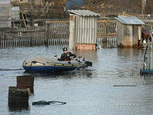
При внезапном наводнении необходимо как можно быстрее, если затопление в селе или частном секторе, отогнать скот в безопасные места, отдаленные от зоны затопления. Занять ближайшее безопасное возвышенное место и быть готовым к организованной эвакуации по воде. Необходимо принять меры, позволяющие спасателям своевременно обнаружить людей, отрезанных водой и нуждающихся в помощи:
а) в светлое время - вывесить на высоком месте полотнища;
б) в темное время - подавать световые сигналы.
Если вода застала в поле, лесу, то необходимо выйти на возвышенные места, если нет такой возвышенности - забраться на дерево. Используются все предметы, способные удержать человека на воде (бревна, доски, деревянные двери, бочки, автомобильные шины и т. д.)
Помните! В затопленной местности нельзя употреблять в пищу продукты, соприкасавшиеся с поступившей водой и пить некипяченую воду.
В любой обстановке не теряйте самообладания, не поддавайтесь панике, действуйте быстро, но без суеты и уверенно!
Будьте внимательны к речевым сообщениям органов управления по делам ГО и ЧС!
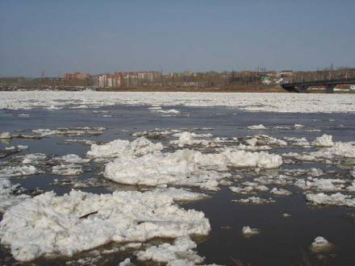
Памятка населению:
Действия при паводке.
·
1. О возможном паводковом затоплении население может оповещаться через сеть радио- и телевизионного вещания, сигналы комплексной системы экстренного оповещения..В сообщении об угрозе затопленияя указываются ожидаемое время затопления, границы затапливаемой территории, рекомендации о действиях по защите населения и имущества при наводнении, а также порядок проведения эвакуационных мероприятий.
2. При угрозе затопления необходимо: документы и ценности уложить в непромокаемые пакеты, создать 2-3-дневный запас продуктов питания и питьевой воды (консервы, хлеб, бутилированная питьевая вода). По возможности переместить имущество из подвальных и цокольных этажей. Проверить работоспособность радио и телевизора.
3. При эвакуации из дома необходимо взять с собой паспорт и другие необходимые документы, деньги и ценности, медицинскую аптечку, комплект верхней одежды и обуви по сезону, постельное белье и туалетные принадлежности, продукты питания на 3 суток.
4. Перед тем как покинуть дом, квартиру, необходимо выключить электричество, газ и воду, потушить горящие печи отопления, перенести на верхние этажи здания ценные предметы и вещи, плотно закрыть окна, двери, вентиляционные и другие отверстия здания.
5. Необходимо обозначить свое местоположение. В светлое время суток это достигается вывешиванием на высоком месте белого или цветного полотенца, а в ночное время – подачей световых сигналов. До прибытия помощи оказавшимся в зоне затопления следует оставаться на верхних этажах и крышах зданий, других возвышенных местах. В безопасных местах необходимо находиться до тех пор, пока не спадет вода.
6. Для самоэвакуации можно использовать лодки, катера, плоты из бревен и других подручных материалов. Во время паводка не следует продолжать движение в автомобиле, на мотоцикле: бушующий поток воды способен их опрокинуть.
7. После спада воды следует остерегаться порванных и повисших электрических проводов, категорически запрещается использовать продукты питания, попавшие в воду, и употреблять воду из водопровода без соответствующей санитарной проверки. Имеющиеся колодцы с питьевой водой осушить путем выкачивания из них загрязненной воды.
8. Перед входом в жилище после паводка необходимо соблюдать меры предосторожности. Предварительно открываются двери и окна для проветривания. Запрещается пользоваться открытым огнем (возможна взрывопожароопасная концентрация газа), включать освещение и другие электропотребители до проверки исправности газовых и электрических сетей.
Что надо делать при угрозе подтопления вашего дома:
· Отключить газ, воду и электричество;
· Погасить огонь в печи;
· Закрепить все плавающие предметы, находящиеся вне зданий, или разместить их в подсобных помещениях;
· Закрыть окна и двери, при необходимости и при наличии времени забить снаружи досками;
· Если позволяет время, перенести на верхние этажи и чердаки, ценные предметы и вещи.
Что надо делать, если получено предупреждение об эвакуации:
· Подготовьте теплую одежду, сапоги, одеяла, деньги;
· Необходимые документы упакуйте в непромокаемый пакет;
· Соберите трехдневный запас питания;
· Не забудьте медицинскую аптечку и набор лекарств, которыми Вы пользуетесь;
· В установленном порядке выходите (выезжайте), выводите домашних животных из опасной зоны возможного затопления в назначенный безопасный район, где обязательно зарегистрируйтесь.
Что надо делать, если резко поднимается вода:
· Занять безопасное возвышенное место, верхний этаж здания, чердак или крышу дома;
· Принять меры, позволяющие спасателям Вас обнаружить – вывести яркое полотнище, в ночное время – подавать световые сигналы;
· Самостоятельную эвакуацию вплавь или с использованием плавсредств проводить только в случаях угрозы жизни и здоровью, а также при необходимости оказания неотложной помощи пострадавшим.

